Warszawa, 3 listopada 2022 r.

Informacja prasowa
Nowy Dyrektor Personalny w FBSerwis

Z dniem 1 listopada br. Michał Marcinkowski objął stanowisko Dyrektora Personalnego FBSerwis SA – ‎spółki należącej do Grupy Budimex, zajmującej się gospodarką odpadami, utrzymaniem ‎technicznym obiektów, modernizacją infrastruktury oświetleniowej oraz utrzymaniem ‎infrastruktury drogowej.
Do jego głównych obowiązków należy kreowanie i nadzór nad realizacją ‎polityki personalnej dla wszystkich spółek z Grupy FBSerwis.‎
Michał Marcinkowski zastąpił na stanowisku dotychczasowego Dyrektora Personalnego - Iwonę Frączkowską, która z ‎dniem 26 października br., po blisko 8 latach, zakończyła współpracę z FBSerwis, jednocześnie ‎przestając pełnić funkcję Członka Zarządu.‎
Obecnie w zarządzie spółki zasiadają: Artur Pielech (Prezes Zarządu), Wojciech Smołka ‎‎(Wiceprezes Zarządu), Karolina Szymczak (Dyrektor Pionu Prawnego) oraz Arkadiusz Kazana ‎‎(Dyrektor Finansowy).‎
Michał Marcinkowski ma ponad 20-letnie doświadczenie zawodowe w obszarze zarządzania ‎zasobami ludzkimi, które zdobywał m.in. w PKN Orlen S.A, RUCH S.A., PGE ‎Polskiej Grupie Energetycznej czy Grupie NCBR. Odpowiadał ze procesy zmian oraz realizację strategii personalnych w największych polskich przedsiębiorstwach. Dodatkowo od prawie 14 lat jest mediatorem w sporach zbiorowych z ‎listy Ministra Rodziny i Polityki Społecznej.‎
Ukończył studia na Wydziale Prawa Uniwersytetu Warszawskiego, a także studia podyplomowe z ‎zakresu prawa handlowego w Szkole Głównej Handlowej.‎
Grupa FBSerwis, w ramach wszystkich swoich spółek, zatrudnia obecnie blisko 1400 osób. Jej przychody wyniosły w 2021 roku 779,9 ‎mln złotych.‎

Grupa FBSerwis, będąca częścią Grupy Budimex, realizuje kontrakty obejmujące: bieżące utrzymanie ok. 1800 km dróg krajowych i autostrad, utrzymanie techniczne budynków oraz obiektów przemysłowych i sportowych dla klientów sektora prywatnego i publicznego, usługi elektroenergetyczne, obsługę i modernizację infrastruktury oświetleniowej, a także usługi  w zakresie gospodarki odpadami. FBSerwis prowadzi również instalacje przetwarzania odpadów komunalnych – w woj. łódzkim, małopolskim, mazowieckim oraz dolnośląskim, a także posiada dwa składowiska odpadów. Do klientów firmy należą m.in. PL.2012+ (operator PGE Narodowego), miasto Wrocław, GDDKiA, Zarząd Dróg i Zieleni w Gdańsku, Zarząd Infrastruktury i Transportu w Krakowie, miasto Słupsk, prywatni właściciele nowoczesnych budynków biurowych i obiektów logistycznych. Dodatkowe informacje są dostępne pod adresem: www.fbserwis.pl | 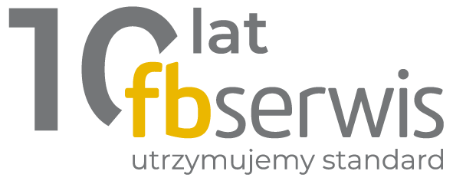  Kontakt dla mediów:  Magdalena Nowicka  Kierownik Działu Marketingu  magdalena.nowicka@fbserwis.pl  +48 797 609 127

